卷 号
卷内编号
密 级

优送派外卖平台系统
分 类:  <模板>  使用者:  <项目管理部>  文档编号：  HD-TS-305  四川华迪信息技术有限公司 | 项目开发总结报告  项 目 承 担 部 门：  撰 写 人（签名）： 张晓慧、张雨涵  完 成 日 期： 2018-07-18  本文档 使 用部门： □主管领导 □项目组  □客户（市场） □维护人员 □用户  评审负责人（签名）：  评 审 日 期：
分 类:  <模板>  使用者:  <项目管理部>  文档编号：  HD-TS-305  四川华迪信息技术有限公司 | 

文档信息
标题: 优送派外卖平台系统项目开发总结报告
作者: 张晓慧、张雨涵
创建日期: 2018-07-17
上次更新日期: 2018-08-18
版本: 1.1
部门名称:

修订文档历史记录
日期 | 版本 | 说明 | 作者
2018-07-17 | 1.0 | 创建文档 | 张晓慧、张雨涵
2018-07-08 | 1.1 | 完善文档 | 张晓慧、张雨涵

目录
1 引言 1
1.1 编写目的 1
1.2 背景 1
1.3 定义 1
1.4 参考资料 2
2 实际开发结果 2
2.1 软件产品描述 2
2.2 主要功能和性能 3
2.3 进度 4
3 开发工作评价 4
3.1 对项目开发过程的评价 4
3.2 对技术方法的评价 4
3.3 对产品质量的评价 5
4 试运行工作评价 5
5 技术积累总结 6
6 经验与教训 6

引言

编写目的
项目开发总结报告的编写是为了简单回顾项目的开发过程，总结此次项目开发过程中学到的知识、遇到的问题以及积累的经验。

背景
说明项目的相关背景，包括：
1、本项目的名称：“优送派”外卖平台系统
2、系统名称：外卖平台系统
3、软件产品用户：商家、消费者、派送员、系统管理员
4、开发团队：“六小灵童”团队
5、开发历时：三周

定义
外卖：外卖是个很广泛的词汇，大家一般的理解就是快餐的外送服务，说的就是中餐像一荤一素的那种，还有就是西式的。像麦当劳和肯德基那种。这个就是大家普遍理解外卖的含义。其实从广义来说一切卖家通过提供出外服务和商品的都可以说是外卖。像送水的、送花的、送气的、送商品的、上门修理东西的，其实这些都是属于外卖的。
购物车：是顾客在进行网上购物时所必须使用的购物工具。它用来临时存储用户选择的商品，协助顾客从虚拟商场中选取商品、携带商品，并到虚拟的收银台结账。
子系统：子系统是一种模型元素，它具有包(其中可包含其他模型元素)和类(其具有行为)的语义。子系统的行为由它所包含的类或其他子系统提供。子系统实现一个或多个接口，这些接口定义子系统可以执行的行为。
Servlet：Servlet(Server Applet)是Java Servlet的简称，称为小服务程序或服务连接器，用Java编写的服务器端程序，主要功能在于交互式地浏览和修改数据，生成动态Web内容。 Microsoft Project ：Microsoft Project(或MSP)是由微软开发销售的项目管理软件程序。软件设计目的在于协助项目经理发展计划、为任务分配资源、跟踪进度、管理预算和分析工作量。

参考资料
[1] 黄理，李积善，曹林有，张勇.用JSP轻松开发Web网站（第一版）[M].北京：北京希望电子出版社.2001.100～152.
[2] 孙卫琴,李洪成.Tomcat与 Java Web开发技术详解[M].北京：电子工业出版社,2003.
[3] 朱红,司光亚.JSP Web编程指南[M].北京：电子工业出版社, 2001.
[4]清宏计算机工作室.《JSP编程技巧》. 机械工业出版社, 2004年5月
[5]肖金秀，冯沃辉，施鸿翔.JSP程序设计教程[M].北京：冶金工业出版社，2003，110～139.
[6]史斌星，史佳.Java基础编程贯通教程[M].北京：清华大学出版社，2003.
[7] 徐强，常丽莉.java程序设计教程[M].北京：电子工业出版社，2003，333～371，386～387.
[8] 孙一林,彭波.Java数据库编程实例[M].北京：清华大学出版社,2002.
[9]陆正武，蒋武，刘军，石正贵.Java项目开发实践[M].北京：中国铁道出版社，2004.6～7，87～112.
[10]萨师煊，王珊.数据库系统概论（第三版）[M].北京：高等教育出版社，2001.84～149.

实际开发结果

软件产品描述
说明本次发行、交付的软件产品的版本，包括：
1、平台LOGO

2、子系统、模块清单：名称、标识、大小；
软件模块清单：
序号 | 子系统名称 |  | 模块名称 | 模块标识 | 代码大小
1 | 消费者端子系统 |  | 管理个人信息  订餐活动  监查活动
2 | 商家端子系统 |  | 管理个人信息  菜品管理  评价管理  订单管理  数据分析
3 | 派送员端子系统 |  | 管理个人信息  订单管理
4 | 管理员端子系统 |  | 管理个人信息  管理用户
代码总量合计

- 文档清单；
文档清单：
序号 | 文档名称 | 须提交用户
1 | 《项目计划报告》
2 | 《软件需求与分析设计》
3 | 《周例会纪要》
4 | 《项目问题跟踪表》
5 | 《项目工作日志》
6 | 《系统测试日志》
7 | 《集成测试日志》
8 | 《测试分析报告》
9 | 《项目开发总结报告》

目前的已知缺陷：
消费者端：消费者一次仅能在一家商家支付结算；加购菜品没有记录，退出后需要重新加购。

主要功能和性能
“优送派”外卖系统主要功能有：
消费者端子系统：可以管理个人信息，选购下单，完成订单活动。同时可以选择加急配送或指定配送员，可通过平台接口，实时查看派送员所在位置和商家后厨的做菜过程。
商家端子系统：可以管理个人及店铺信息，添加菜品种类及名称，确认订单信息并备货，进行评价管理，可根据客户订单情况进行数据统计分析。
派送员端子系统：可以管理个人及店铺信息，查看商家发出的订单并抢单。
管理员端子系统：可修改个人信息，查看管理用户和商家。
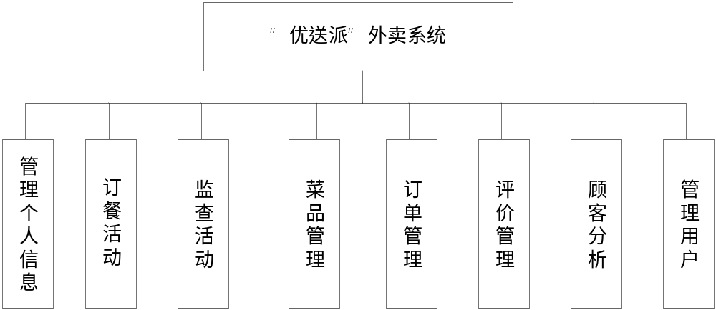

在原定的开发目标下，完成并达到了消费者的订餐活动、商家的评价管理、订单管理。
由于时间原因，派送员端未能实现功能。

进度
列出原定计划进度与实际进度的对比，明确说明，实际进度是提前了、还是延迟了，分析主要原因。可使用如下表头：
阶段 | 计划工作日 | 实际工作日 | 对比 | 原因
立项 | 2 | 2 | 按时完成
需求分析与设计 | 6 | 6 | 按时完成
编码测试 | 8 | 8 | 按时完成

开发工作评价

对项目开发过程的评价
在策划阶段，我们进行自由分组后，确定了小组队名及立项——“优送派”外卖平台系统。完成WBS甘特图的工作计划安排，编制上交了《项目计划报告》。
在需求阶段，我们需要用Rose模型对系统项目进行需求分析。在小组成员的分工协作下，用用例模型等图表完成了对各角色功能模块的需求分析。
在设计阶段，我们在用例图的基础上，继续绘制时序图、活动图、类图等。完成需求设计后，开始进行数据库设计，从逻辑结构到物理结构再到E-R模型的建立，最后完成数据库建表。并编制提交汇总了需求与设计阶段的《软件需求分析与设计》报告。
在编码测试阶段，组内分为两个小组：界面设计及代码编写，进行前端和后端的设计。每个部分完成后，都进行一次测试，查明该部分的问题，及时修改，以免后期混淆。在系统编码完成后，再进行最终的集成测试，进行优化和完善。

对技术方法的评价
在策划阶段，使用Microsoft Project工具绘制甘特图，完成WBS计划安排。
在需求阶段，使用IBM Rose工具绘制用例模型，使用Office Visio工具绘制功能模块分析模型，完成对项目的需求分析。
在设计阶段，使用IBM Rose工具绘制时序图、活动图、类图等，使用Office Visio工具绘制数据库E-R模型，使用MySQL进行数据库建表，完成对系统的设计。
在编码测试阶段，使用Eclipse建立servlet中间件，用HTML和JAVA语言进行界面设计，完成功能实现。

对产品质量的评价
此次软件产品操作简便、界面友好，能实现用户需求功能的使用，满足客户体验并能达到较好的客户满意度；开发中使用JSP作为开发语言，采用Servlet技术，Tomcat6.0作为Web服务器，在windows7系统条件下开发，从小组建立、项目初步制定到最终所有项目的完成总共历时16天，小组成员相互配合，以良好的团队协作精神以及不懈的努力完成系统，系统完成后的运行故障率低于10%并在持续运行时无重大软件故障，同时系统可承受的并发连接数基本满足数量要求，不会在访问人数过多时造成系统奔溃；此次我们项目在进行过程中确立的各文档条理清晰，内容完整且较明确，同时在编码阶段我们尽可能保证系统编码的一致性，产品也经过我们多次测试，便于后期推广和自维护。

试运行工作评价
在需求分析是，我们希望系统达到的目标如下：
总体项目目标：
做一个比较完善的网上订餐系统，方便用户在网上订餐，在原有订餐基础功能上新增用户实时监控商家做菜流程，加急处理配送，用户了解实时派送状况，查询商家菜品来源等传统订餐系统未有而人们却需要的功能。解决人们在普通网上订餐时所遇到的健康问题，不知道外卖何时送到等问题，同时也为十分着急的人提供了帮助。
各方面的具体目标如下：
1、具有优美的界面。
2、系统实现低耦合，高内聚的基本思想，每个用户均可以注册，系统运行良好，每个用户登陆后在网站上都能够享受订餐的服务。
3、在大众的普通的网上订餐能够实现我们外卖的特色与优点，用户能够实时监控商家做菜流程，加急处理派送，用户了解实时派送状况，查询商家菜品来源等。
4、系统具有较高的安全性。
经过小组开发后，我们实现的功能有：消费者的订餐活动、商家的评价管理、订单管理。由于时间原因，派送员端未能实现功能。
在测试过程中，实现的功能都能正常而快速地运行，性能良好。系统与数据库良好连接，都可实现列表信息的增删改查。测试中也发现一些问题，如在消费者端，由于性能分析不够全面，导致消费者一次仅能在一家商家支付结算，以及加购菜品没有记录，退出后需要重新加购。由于时间原因，来不及修改完善。

技术积累总结
SVN:svn externals
DIT:git submodule

经验与教训
通过整个外卖平台系统，可以实现对订餐管理的同时，也能做到对存货外卖的管理与统计，此次增加的加急订单方便时间紧急的顾客的订餐同时也能有益于希望获得更高薪酬的配送员。在项目开发工作中，每个阶段经过大家一起讨论制定阶段目标，更好的实现系统整体规划，方便了每个环节循序渐进的实施完成，同时在指导老师对知识的扩充下活学活用，查漏补缺，使项目进行中的部分难题得以解决，让我们知道了一个项目的完成，知识储备和人员配合都尤为重要，系统前端和后台的每一个细节都需要仔细推敲，才能真正完成一个界面简洁友好，系统操作体验良好并且后台便于维护操作的系统。
此次项目中，整个系统并不是很复杂，贴合人们实际生活，而且易于操作与维护。从网上订单、库存管理到客户档案管理再到销售统计与分析，这一过程在方便顾客的同时也为顾客提供了便捷满意的服务，并且通过统计分析环节，商家能及时得知产品的优缺点和采购时的需要，并对产品进行改进，以更加迎合顾客的需要与口味。整个外卖平台系统的建立与运行，可以为顾客节省时间，为商家获取丰厚的经济效益与社会效益，实现买家与卖家共赢，为社会发展贡献一份力量。

